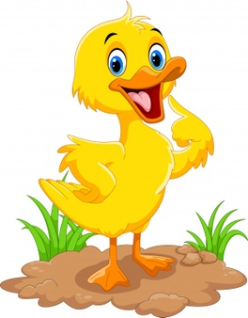
Dzień dobry przedszkolaki!

- Czy pamiętacie naszą piosenkę o kaczuszkach. Posłuchajcie i śpiewajcie razem z nami.
Piosenka „Idą kaczuszki” (Śpiewające Brzdące)
https://www.youtube.com/watch?v=x9x5BdvCI44

- Na naszym podwórku zwierząt jest bez liku.
Konik w stajni, mysz w spiżarni, a kurki - w kurniku.

„Ihaha!” – rży nasz konik.
„Me, me, me” – z kózką w chórku.
Dobrze nam tu razem na naszym podwórku.

Na naszym podwórku jest bardzo wesoło.
Kurki gdaczą, kaczki kwaczą, piesek biega w koło.

„Kwa, kwa, kwa” – kwacze kaczka.
„Ko, ko, ko” – kurki w chórku.
Bardzo nam wesoło na naszym podwórku.

- Kurczaczek chciał przygotować śniadanko dla swojego przyjaciela kaczorka. Co się wydarzyło wypróbuj sam.
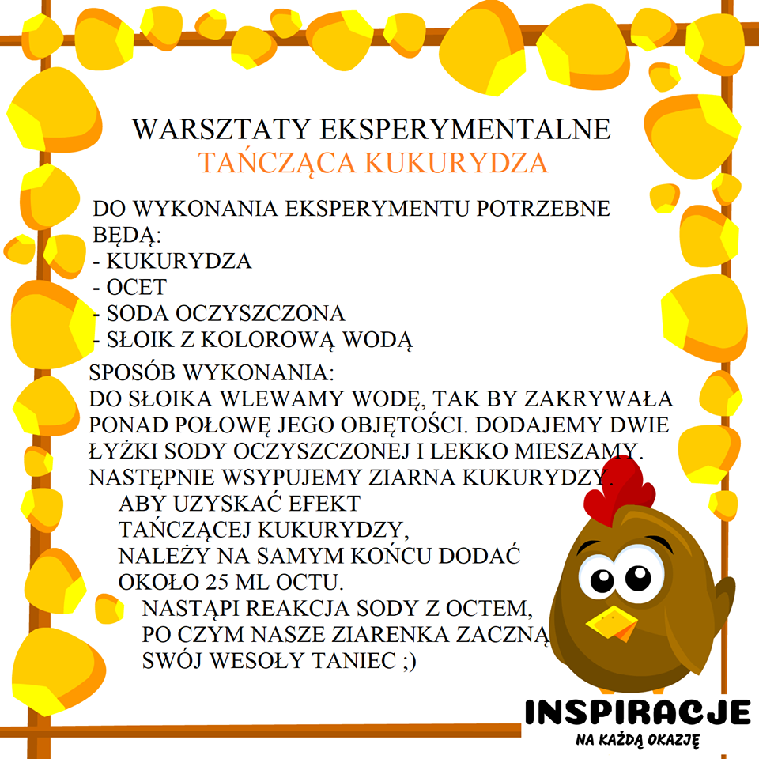

MIŁEGO EKSPERYMENTOWANIA

